Утверждена
постановлением администрации
(наименование документа об утверждении, включая
_______ЗАТО Александровск
наименование органов
_____Мурманской области
органов местного самоуправления, принявших
решение об утверждении)
от ________ 2022 г. №____

Схема размещения гаражей, являющихся некапитальными

сооружениями, либо стоянки технических или других средств

передвижения инвалидов вблизи их места жительства,

подготовка которой осуществляется в форме документа

на бумажном носителе

Вид объекта: некапитальные строения дерево-металлические гаражи
Площадь земельного участка 44084 кв. м., кадастровый номер земельного участка : 51:21:0010102:31
Местоположение объекта: г. Снежногорск, ул. В. Бирюкова, Гаражный городок «Северный», Блок № I, № гаража: 4м; Блок II, № гаража 32м; Блок IV, №№ гаражей: 1м, 2м, 3м, 4м, 5м, 6м, 7м, 8м, 17м, 18м, 19м, 20м; Блок № VII, №№ гаражей: 22м, 24м, 25м, 26м, 27м, 28м; Блок № X, № гаража: 2м; Блок № XI, номера гаражей: 19м, 20м, 21м, 24м, 25м; Блок № XIII, №№ гаражей: 2м, 3м, 4м, 6м, 24м; Блок № XV, № гаража: 25м; Блок № XVI, № гаража: 22м; Блок № XVII, № гаража: 13м; Блок № XVIII, № гаража: 12м; Блок № XX, № гаража: 10, Блок № XXI, №№ гаражей: 2м, 3м, 4м, 7м, 8м, 9м, 11м, 14м, 18м, 19м; Блок № XXIII, №№ гаражей: 29м, 30м, 31м, 32м, 33м, 39м, 41м, 42м, 44м, 45м, 46м, 47м, 48м, 58м.
Требования к внешнему виду объекта:

- окраска гаражных строений должна быть выполнена в единой цветовой гамме;
- должна сохраняться целостность конструкций гаражных строений;
- гаражные строения должны иметь габаритные размеры в ширину не более 4 м и в длину не более 6 м, иметь не более 1 этажа;
- должны быть выполнены из легких конструкций, не предусматривающих устройство заглубленных фундаментов и подземных сооружений;
- не должны иметь прочной связи с землей и конструктивные характеристики таких строений должны обеспечивать их перемещение и (или) демонтаж и последующую сборку без несоразмерного ущерба;
- не должны нарушать противопожарные требования, ухудшать визуальное восприятие городской среды и застроенных прилегающих территорий;
- хозяйствующие субъекты обязаны обеспечивать постоянный уход за внешним видом принадлежащих им объектов: содержать в чистоте и порядке, своевременно красить и устранять повреждения.

Срок размещения объекта: 10 лет
Обозначение характерных  точек границ | Координаты, м
 | X | Y
Сведения отсутствуют
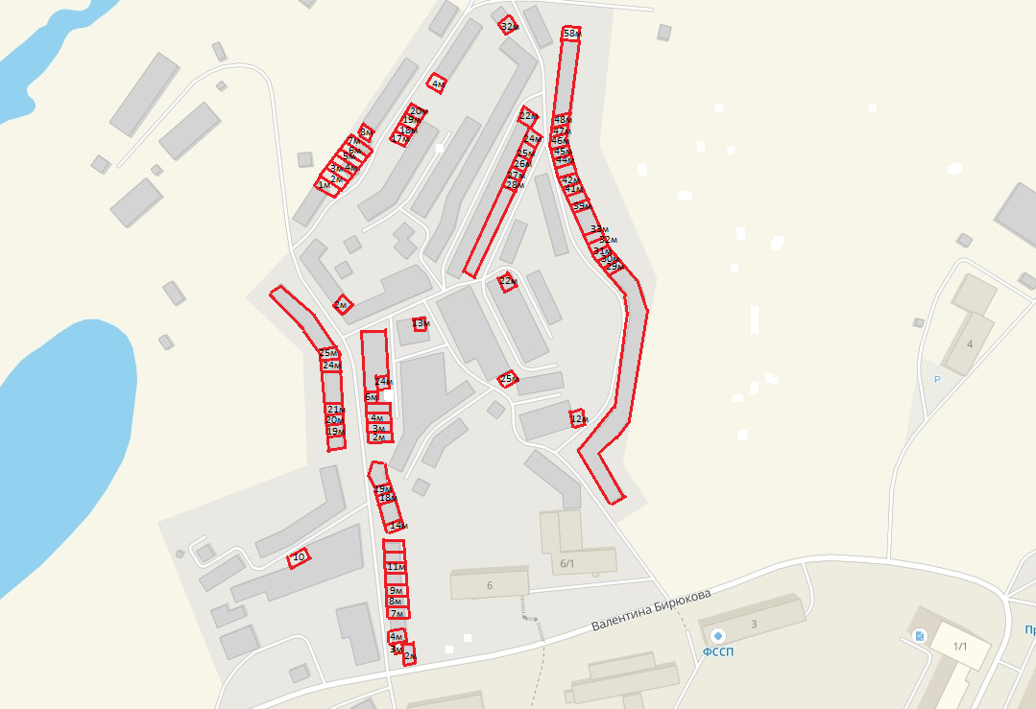

Масштаб 1: 2000

Условные обозначения:
___________ - границы земельного участка

